Черенева Надежда Владимировна

МКОУ СОШ д. Денисовы

Слободского района

Краеведческий подход на уроках биологии как средство формирования метапредметных и коммуникативных умений учащихся.

Современное развитие человечества – ситуация нестандартных, неопределенных задач, что требует от каждого отдельного человека исследовательского отношения к окружающему миру. Федеральный государственный образовательный стандарт общего образования второго поколения предъявляет высокие требования к метапредметным результатам освоения выпускниками школы программы по биологии. Предполагается, что в ходе обучения школьники должны овладеть составляющими исследовательской и проектной деятельности, включая умения видеть проблему, ставить вопросы, выдвигать гипотезы, объяснять, доказывать, защищать свои идеи.
Тем не менее, большая часть знаний (особенно на первых этапах освоения предмета) преподносится в готовом виде и не требует дополнительных поисковых усилий, и как следствие основной трудностью для учащихся является самостоятельный поиск информации, добывание знаний. Поэтому одним из важнейших условий повышения эффективности учебного процесса является организация учебной исследовательской деятельности и развитие её основного компонента – исследовательских умений, которые не только помогают школьникам лучше справляться с требованием программы, но и развивают у них логическое мышление, способствуют появлению познавательного интереса, умения вести научную работу, анализировать, сопоставлять факты.
Неоценимым источником развития и воспитания личности является краеведение, которое не только является аспектом естественнонаучного, природно-экологического образования, но и учит людей любить свои родные места, приучает интересоваться искусством, обогащает учащихся знаниями о родном крае. Преподавание предмета биологии в школе невозможно без ориентации на краеведческий компонент предмета. Стремление к самообразованию складывается у учащихся на основе совокупности различных мотивов, среди которых важную роль играет познавательный интерес к определенной области знаний. В результате использования краеведческого подхода на уроках биологии происходит достижение результатов, обеспечивающих развивающую, деятельностную и творческую направленности учебного процесса, а так же создаются возможности для индивидуализации и дифференциации в обучении.
Формы и методы использования местного материала в процессе изучения дисциплины «Биология» могут быть разнообразными. Это и заслушивание докладов по определенной тематике, проведение научно-теоретических и научно-практических конференций. Использование краеведческого материала на практических занятиях, который, может быть иллюстрацией того или иного теоретического положения и событий.
Кроме того, краеведческие факты и примеры очень оживляют изложение материала и делают его более понятным и доступным. Как никакой другой материал, краеведение способствует развитию метапредметных умений учащихся: уметь анализировать условия учебной задачи; планировать пути и выбирать средства для решения достижения цели; составлять план решения проблемы, формулировать, аргументировать и отстаивать свое мнение, использовать речевые средства в соответствии с задачей коммуникации для выражения своих чувств и мыслей.
Краеведческий подход на уроках биологии наиболее целесообразен в 6-7 классах, так как именно эти ученики довольно часто испытывают затруднения при подведении частных явлений под общие понятия и законы. Преодолеть это противоречие можно с помощью краеведческого материала. Например, при изучении тем «Отделы растений» ребятам предлагается следующее задание: сравнить строение растений данного отдела, произрастающих на территории Кировской области с растениями, произрастающими в других климатических зонах. На основании сходства указать общие признаки отдела. Таким образом, использование на уроках биологии элементов краеведения значительно облегчает усвоение учащимися общих биологических понятий, формирование учебных умений анализировать, сравнивать, обобщать.
Формированию познавательных универсальных учебных действий способствуют историко - этимологические поисковые задания. Например, при изучении темы «Отряды птиц» учащимся предлагается выяснить, в название каких районных центра Кировской области встречается птица, найти этому историческое объяснение (г.Зуевка и г.Орлов).
Для активизации интереса к изучению биологии соответствующих видов растений и животных целесообразно использовать геральдический материал. Учащимся предлагаются творческие задание: изучить гербы районов Кировской области; выяснить на гербах, каких районов области изображены растения и животные, почему именно они стали символом данного района, какому семейству (классу) относятся, их биологические особенности.
Использование творчества вятских поэтов на уроках биологии так же не оставляют детей равнодушными, создают соответствующий эмоциональный настрой, что способствуют формированию таких личностных УДД как нравственно-этическое оценивание материала.
Применение краеведческого материала способствует приобщению обучающихся к исследовательской и творческой деятельности. Изучая тему «Отделы растений» учащиеся выполняют творческие задания.
1. Посетить Слободской краеведческий музей и в зале «Природа родного края» выяснить, какие виды плаунов, хвощей и папоротников обитают в нашем крае. В дополнительной литературе (список предлагается) найти описание видов, составить отчет и подготовить выступление.
2. Посетить библиотеку и выяснить, представители каких отделов растений занесены в «Красную книгу Кировской области», составить отчет и подготовить выступление.
Данная форма проведения учебного занятия способствует формированию у обучающихся таких умений, как поиск и выделение необходимой информации, структурирование, выбор способов решения задач в зависимости от конкретных условий.
Использование элементов краеведения на уроках биологии активизирует познавательную деятельность обучающихся, повышает уровень учебной мотивации, что в свою очередь способствует формированию не только высокой биологической и экологической грамотности обучающихся, но и ценностного отношения к природе родного края, системы знаний, взглядов и убеждений ответственной, духовно богатой личности.
Рассматривание произведений искусства, изучение фотографий охраняемых растений, грибов и животных, уникальных ландшафтов и памятников природы, самостоятельная познавательная деятельность с использованием произведений живописи позволяет формировать предметные компетенции: умение вести наблюдения в природе за сезонными явлениями, объектами живой природы, выявлять взаимосвязи в природных процессах и явлениях.
Конечно же, в ходе изучения биологии было бы целесообразно выйти непосредственно в природную среду, но временные рамки урока, погодные условия не всегда позволяют сделать это, поэтому практическую работу по изучению природы родного края можно провести, используя инструктивные карточки, содержащие краеведческий материал.
Приложение 1.
Инструктивная краеведческая карточка - «Экосистемы»

- Вспомните, что представляет собой природное сообщество.
- Рассмотрите картины известных вятских художников
И.И. Шишкина (1. «Утро в сосновом бору» и 2. «Рожь») и
В.М. Васнецова (3. «Иван –царевич и серый волк» и 4. «Аленушка»).
1. 3.
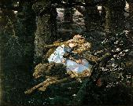
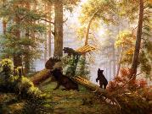

2. 4.
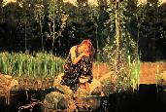
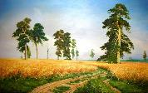

- Ответьте на вопросы:
- На какой из картин изображена искусственная экосистема?__(2)__
- Как называется экосистема, изображенная на картинах 1 и 3?_(лес)__
- Какая жизненная форма растений преобладает в этой экосистеме ? _(дерево)_
- Почему экосистема на картине 1 – светлая, а на картине 3 – темная?
- На какой из картин изображена самая неустойчивая экосистема? Почему?_(2)_
- К какой группе организмов (производители, потребители, разрушители) относятся животные на картинах 1 и 3?____(потребители)________
- Составьте пищевые цепи для экосистем, изображенных на рисунках 2 и 3, где они будут наиболее длинными, а где, наоборот, короткими?_______

- Предположите, каких животных художник мог бы изобразить на 2 и 4 картине?
- Какая из экосистем может погибнуть без помощи человека? В какую экосистему она может превратиться____(2)_(лес)___
- Перечислите основных производителей на картине 2:___(рожь и сосна)___
- Какое полезное ископаемое может образоваться в экосистеме на картине 4 под действием разрушителей?___(торф)__
- Незамкнутый круговорот веществ будет характерен для экосистемы на картине __(2)__. Объясните, почему вы так решили.
Приложение 2.
Инструктивная краеведческая карточка
Биология 7 класс « Что мы узнали о растениях?»

- Вспомните, что представляет собой памятник.
- Рассмотрите фотографии памятников природы Кировской области:
А. Б. В.
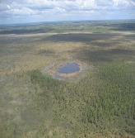
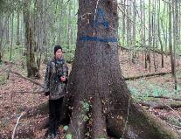
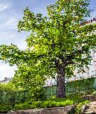

Г. Д. Е.
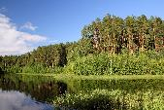
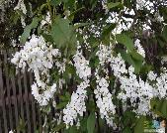
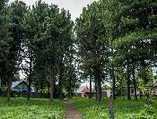

- Какими буквами обозначены фотографии этих уникальных объектов:

Ель – великан | Кедровая роща | Дуб старожил | Махровая черёмуха | Медведский бор | Кайское болото
(Б) | (Г) | (А) | (Д) | (Е) | (В)

- Ответьте на вопросы:

• Какой из охраняемых объектов относится к семейству Розоцветных?__(Д)__
• Какие памятники представляют собой биогеоценоз?_(В, Г, Е)__
• К какой жизненной форме относятся объекты А и Б ? _(дерево)_
• Более верным названием для этого объекта будет Сосна сибирская?_(Г)_
• Объекты относятся к отделу Голосеменные растения_(Б,Г,Д)_
• У какого из объектов тип плода желудь? _(А)_
• Клюкву можно обнаружить на объекте__(В)__

- Каким общим названием можно было бы объединить памятники природы, изображенные на фотографиях?( геологические, гидрологические, ландшафтные, ботанические, палеонтологические).
6. Используя карту Кировской области, определите расположение каждого из памятников природы:
А

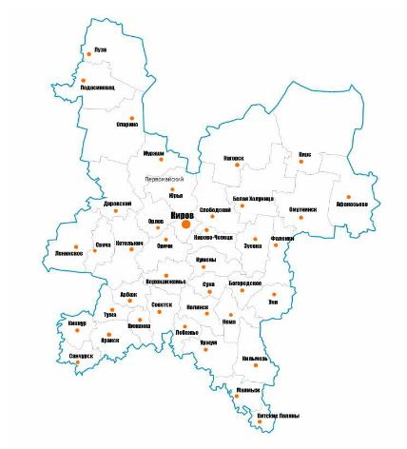

В

Г

Б
Д

Е

Данные внесите в таблицу:

 | Название памятника | В каком районе расположен |  | Название памятника | В каком районе расположен
А |  |  | Г
Б |  |  | Д
В |  |  | Е

Приложение 3.
Инструктивная краеведческая карточка
Биология 7 класс « Позвоночные животные»

- Герб – это один их символов стран, областей, районов и городов.
- Рассмотрите изображения гербов городов и районов Кировской области
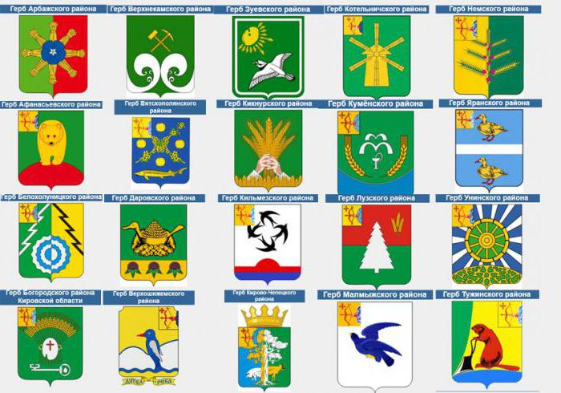
- Ответьте на вопросы:

• Сколько классов животных можно отметить на данных гербах? __(3)__
• Назовите эти классы?_(Костные рыбы, Птицы и Млекопитающие)__
• На гербе какого района изображено животное, следы которого напоминают след человека? _(Афанасьевский)_
• К какому отряду относится животное, изображенное на гербе Тужинского района? _(Грызуны)_
• Птица, которую зовут «лесным доктором» изображена на гербе….. района?_(Тужинского)_
• Какая рыба изображена на гербе Вятскополянского района? _(Стерлядь)_
• На гербе какого района изображена хищная птица?__(Малмыжского)__
• Род этой птицы дал название району? __(Зуёк - Зуевский)__
• Какие птицы изображены на гербе Кильмезского района?_(Ласточки)__

- По живым организмам, изображенным на гербах, попробуйте догадаться, какому району он принадлежит?
А. Б. В.

Г. Д. Е.

- Какими буквами обозначены фотографии этих уникальных объектов:

Орловский | Кикнурский | Нагорский | Фаленский | Сунский | Мурашинский
(Б) | (Г) | (А) | (Д) | (Е) | (В)

- Заполните паспорта живых объектов изображенных на гербах:

 | А | Б | В | Г | Д | Е
Царство
Тип/Отдел
Класс

- Как вы думаете, почему на гербах районов Кировской области так много растений и животных?

Список литературы
1. Будаков В.П., Симонов И.С. Вопросы краеведения в школе. - Л.: Брокгауз-Ефрон, 1926.-54с. // DVD – диск «Педагогика и психология». – М., 2015.
2. Деев А.Ф. Краеведение в школе: Методическое пособие. - Мурманск.: МИУУ, 2011. - 96с.
3. Донченко Г.Я. Краеведение как средство активизации познавательной деятельности учащихся. (п изданию 1976 г.) - Ставрополь.: СГПИ, 2012.-162 с.
4. Махов С.И., Махова И.П. Краеведческая подготовка в условиях регионализации образования / В сб. Эколого-педагогическое образование: проблемы и перспективы развития: - СПб.: изд-во РГПУ им. А.И. Герцена, 2011.
5. Макаров, Ю. Работа над экологическими проектами /Ю.Макаров // Школьные технологии.- 2012.-№ 6.-С.93-99.
6. Формирование универсальных учебных действий в основной школе ( под ред.А.Г. Асмолова) – М. Просвещение. 2013

